Накануне дня великой Победы мы вновь вспоминаем о наших родных и близких, погибших или уцелевших на этой страшной войне. И помогают нам старые, потрепанные, но такие дорогие сердцу, как сама память, письма с войны и фотографии из семейного альбома.
В нашем семейном архиве хранятся несколько старых фотографий и письмо. Это письмо с фронта. Его во время Великой Отечественной войны в 1943 году прислали Анне Николаевне Сюсюкиной, моей прапрабабушке. В нем командование военного госпиталя выражает благодарность за воспитание дочери Марии, которая 2 года находилась на фронте в качестве медработника, носила офицерское звание.
В семье были рады получить такое письмо. В тяжёлое военное время добрые слова просто помогали жить, верить в победу, ждать её.

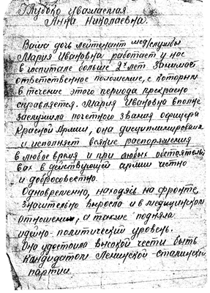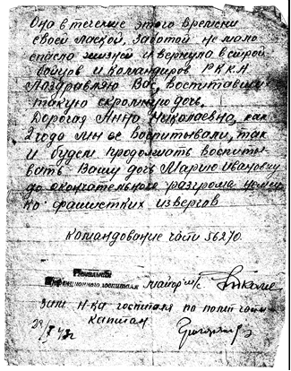

Мария Ивановна Вольхина родилась в 1921 году. Когда началась Великая Отечественная война, ей исполнилось 20 лет, и она только закончила медицинское училище. Мария сразу ушла на фронт. Прошла всю войну, а потом ещё служила 3 года на Дальнем Востоке: в 1945 году их с мужем военную часть после разгрома японских войск оставили на острове Сахалин. Её муж, Иван Евлампиевич, тоже был военным врачом. Они познакомились и поженились на войне. Он был старше неё почти на 10 лет, но всю жизнь их связывала нежная любовь и крепкая дружба.
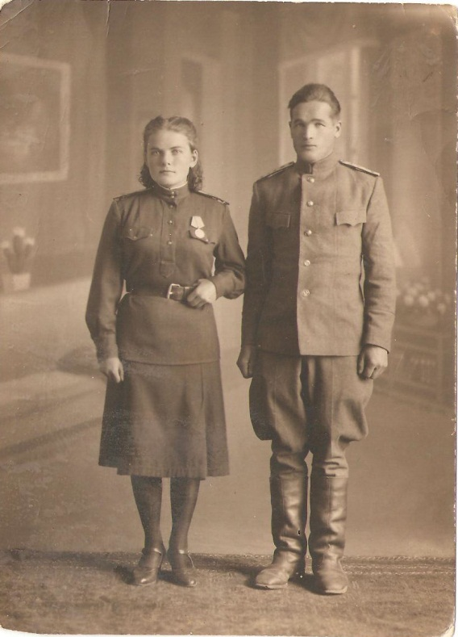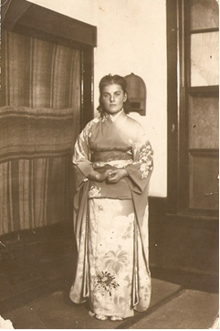

Это была замечательная женщина. Из 6 детей лишь она и младшая сестра Прасковья смогли получить образование. Прасковья стала учителем, а она – врачом. И проработала врачом всю жизнь. Отовсюду она всегда писала родителям письма, сообщала о своих делах. После войны они с мужем вернулись в его родные места, в Мордовию. Работали в районной больнице, пользовались уважением у односельчан. Бабушка рассказывала, как она ездила к ним в гости. Долго не могла найти дом, спрашивала у прохожих, пока, наконец, её не спросили, кого она ищет. А узнав, что Марию Ивановну, сразу показали и улицу, и дом.
Сегодня почти никто не пишет писем. Их заменила электронная почта. И фотографии у нас теперь тоже все в компьютере. Дойдут ли они до наших детей и внуков, как дошли эти фото и письма из семейного альбома? Сама История живет в них…
Носов Андрей, ученик 8 класса
МОУ «ООШ п. Чапаевский
Пугачёвского района Саратовской области»

